**INDICAÇÃO Nº / 2020**

Indica construção de redutor de velocidade na Rua João Ferreira da Silva, 159, Jd. Maria Antônia.

**EXCELENTÍSSIMO SENHOR PRESIDENTE DA CÂMARA MUNICIPAL DE SUMARÉ,**

Nos termos do Título VI, Capítulo IV, Seção II do Regimento Interno desta Casa de Lei, solicito a Vossa Excelência o envio desta Indicação ao Excelentíssimo Senhor Prefeito Municipal solicitando a construção de um redutor de velocidade na Rua João Ferreira da Silva, na altura do número 159, Jd. Maria Antônia.

Essa medida atende solicitações de moradores desse bairro por maior segurança para a utilização dessa via.

Sala das sessões, 24 de novembro de 2020.

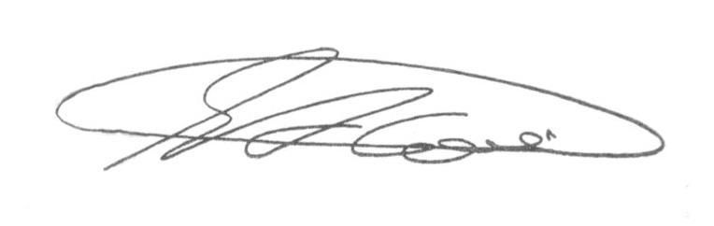

**SEBASTIÃO ALVES CORREA (Tião Correa)**

Vereador